《数据结构》实验报告

专 业： 计算机科学与技术
班 级： 专升本2022级1班
学 号： 2022020312.
姓 名： 魏志杰

数据结构实验卡片
实验编号： | 0208010401 | 实验名称及学时： |  | C语言程序设计综合/2
姓 名： | 魏志杰 | 班 级： |  | 计算机专升本2022级1班
学 号： | 2022020312 | 实 验 室： |  | 逸夫楼A504
实验情况评价（教师填写）：
建议实验成绩（教师填写）：

1.实验目的
- 熟悉C/C++编程开发环境，如DEV-C++开发环境。
- 进一步熟悉C语言中的指针、数组、结构体的使用。
- 编程实现以下程序功能。

2.预习内容
C语言主要语法规则，尤其是指针、数组、结构体的语法规则及使用，Dev-C++集成开发环境下载、安装与使用。

3.实验类型
训练型

4.实验内容
用C语言编程实现以下三个程序的功能：
1．输入年、月、日，输出它是该年的第几天。
2．已知字符串str，从中截取一个子串，要求该子串是从str的第m个字符开始，由n个字符组成。
3．有5名学生，每名学生的数据包括学号、姓名和3门课各的成绩，从键盘输入5名学生的数据，要求显示每名学生3门课程的平均成绩。

5.实验要求
1．按照程序功能要求编写源程序，在Dev-C++环境中运行成功，程序要有适当注释，并附有程序运行成功和编译有错的截图至少各一张；

6.实验过程（源文件、步骤及结果分析）
首先根据文档分析了相关的需求。在dev-c++中对相关的需求进行拆分，然后结合C语言的相关函数，循环，打印，数组，表达式等相关知识对相关的具体事务进行了抽象编程，然后运行相关的代码与正确结果相比较，得到了想要的编程结果。
1．按照程序功能要求编写源程序，在Dev-C++环境中运行成功，程序要有适当注释，并附有程序运行成功和编译有错的截图各一张；
1．输入年、月、日，输出它是该年的第几天。
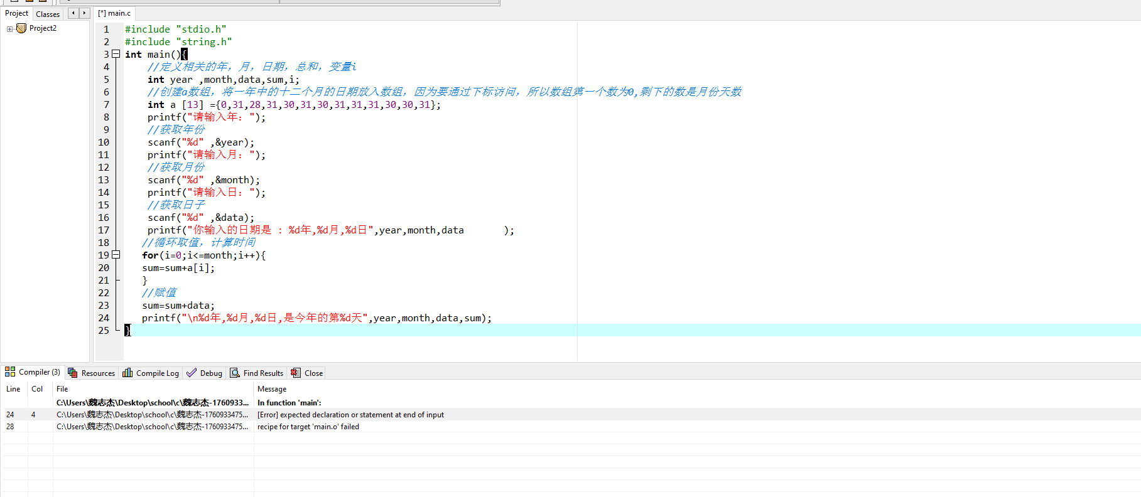
（错误原因：标签未闭合）
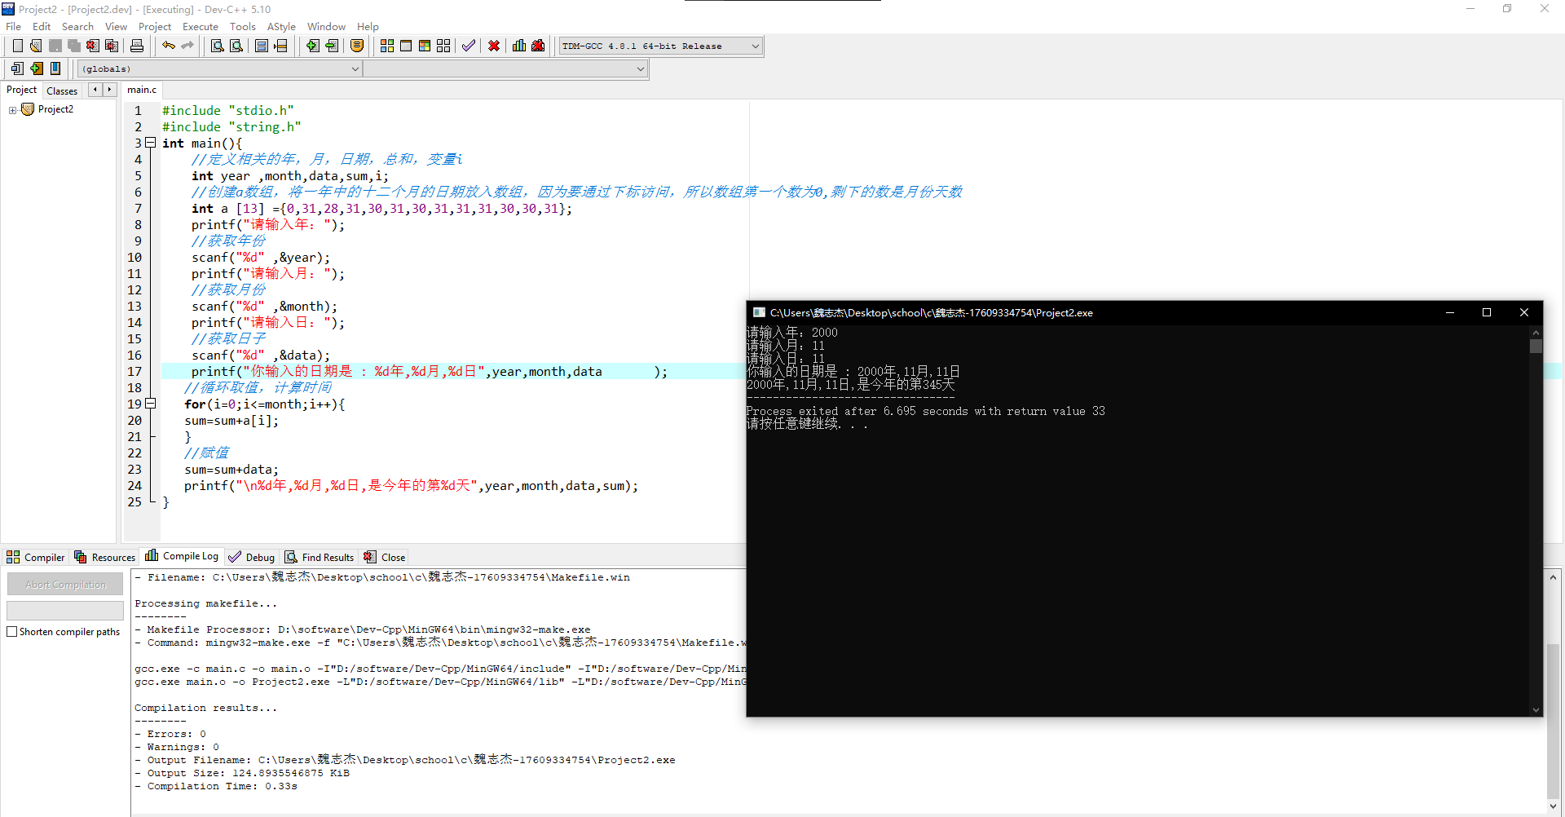
2．已知字符串str，从中截取一个子串，要求该子串是从str的第m个字符开始，由n个字符组成。
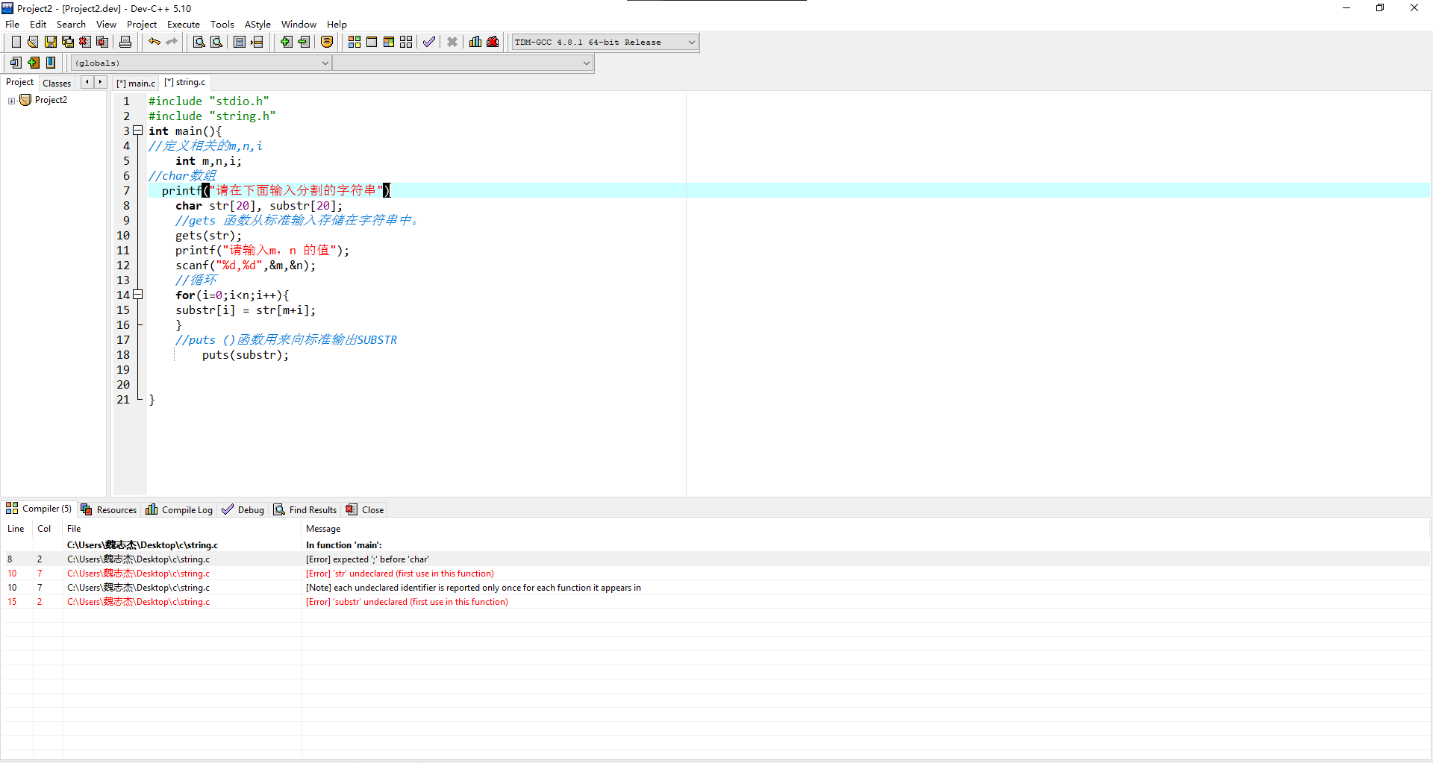
（错误原因：语句结束未加相关的分号）

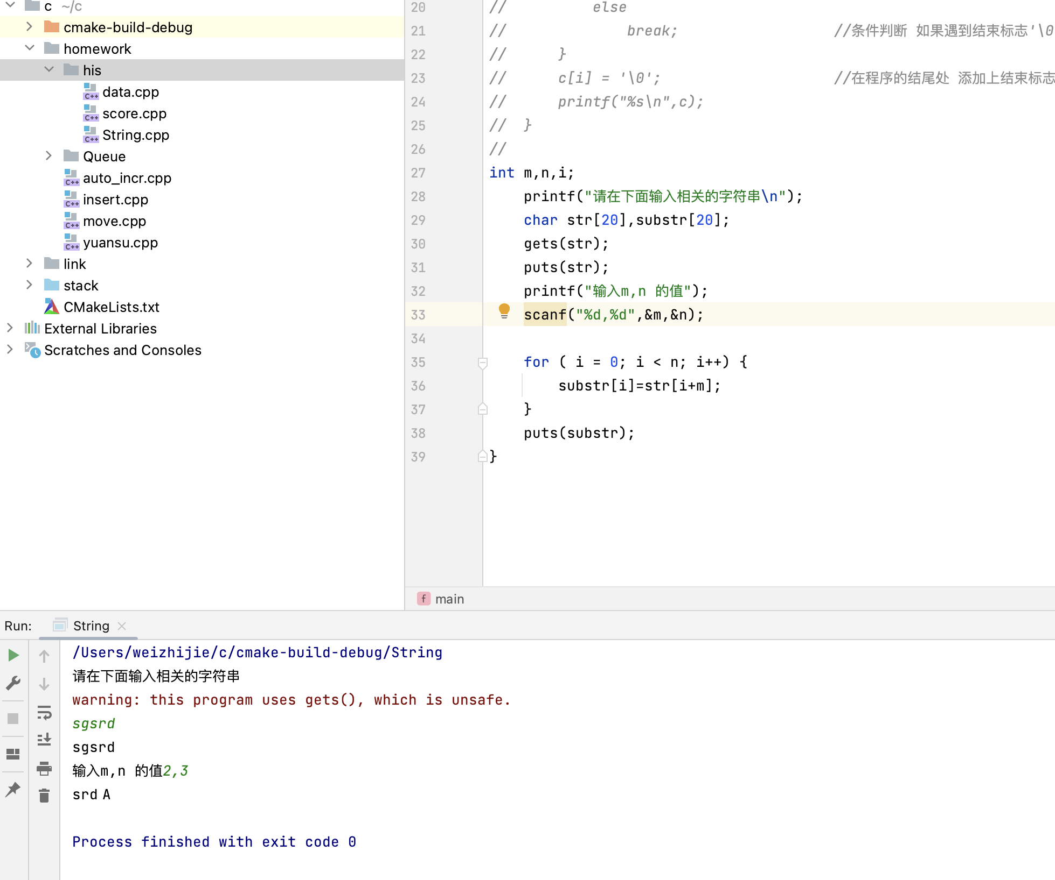
3．有5名学生，每名学生的数据包括学号、姓名和3门课各的成绩，从键盘输入5名学生的数据，要求显示每名学生3门课程的平均成绩。
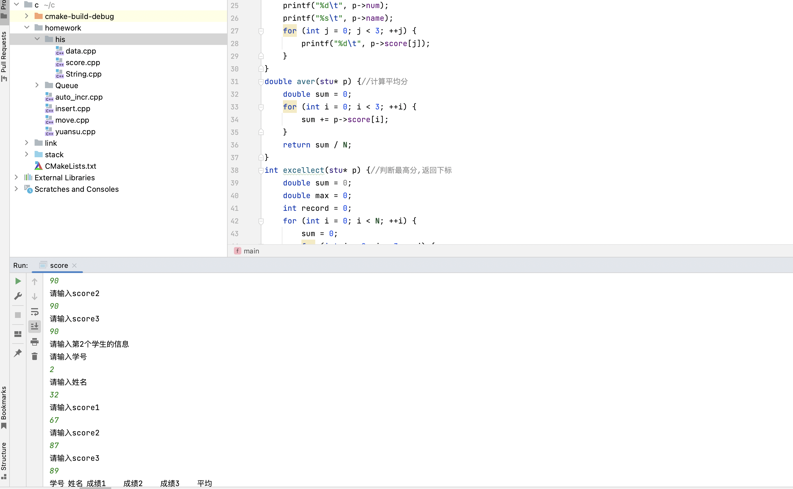
（错误原因：函数名书写错误）

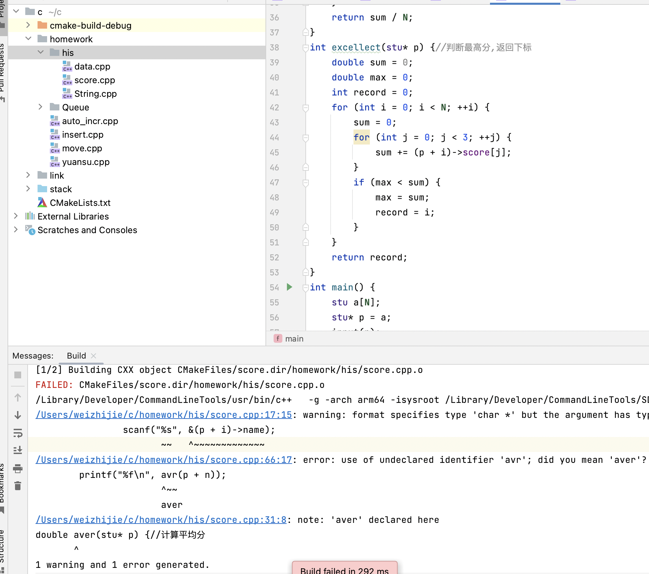
7.实验总结(学到什么、程序调试体会、收获及存在的问题)
学习:
1：在相关的实验里，对c的相关数组，循环。结构体，变量等相关的知识进行了相关的学习，对于相关的知识点了解的更为深刻。
1:devC++里在for循环内定义相关的变量出现了相关的报错，这是因为gcc基于c89标准，换成C99标准就可以在for循环内定义i变量了（gcc src.c -std=c99 -o src）。
2：相关的函数必须闭合，语句结束后需要分号。
3：相关的函数名必须正确。
4：数组下标不能越界。
5：定义相关变量的时候需要遵循相关的规定。
收获：
1：对于c语言的基础知识有了相关的认识，对于相关的指针，函数也有了相关的认识。
问题：
没有做到对相关编程存在的问题进行捕获。要么直接报错，要么直接运行成功。其实应当设置相关错误的捕获。

